

Journal de bord

# Date : 24/02/2020

## Séance N°5

### Matin

* Objectifs pour aujourd’hui
  + Aujourd’hui, je vais faire la gestion de l’authentification
* Rapport de la journée précédente
  + La semaine passée, j’avais fait le planning prévisionnel
* Avance sur la semaine prochaine
  + La semaine prochaine, j’avancerai la fonctionnalité de recherche de films

### Déroulement :

* Aide des camarades ?
  + Je n’ai été aidé par personne pendant cette session.
* Difficultés ?
  + J’ai eu des difficultés vis-à-vis du hachage du mot de passe
* Recherches du web ?
  + Pour la partie sur le hachage du mot de passe et la création de salt
* Bouts de code ?
  + Voici une partie de code qui ma prit beaucoup de temps :

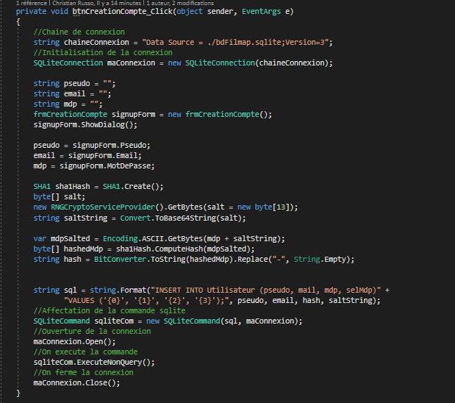

Cela représente le bout de code permettant de créer un compte dans la base de donnée.

### Bilan :

* Ressentie sur aujourd’hui
  + Aujourd’hui a été une journée productive ou j’ai été livré à moi-même, et j’ai pu m’améliorer en ce qui regarde l’authentification et les connexions à une base de donnée sqlite sur c#.
* Réussites
  + Aujourd’hui j’ai réussi à terminer la gestion de l’authentification de l’application
* Echecs
  + Aujourd’hui, j’ai eu des problèmes avec hachage du mot de passe et certaines erreurs de syntaxe sql.
* Finitude
  + Aujourd’hui, j’ai terminé la fonctionnalité de création de compte et de connexion à l’application.